Въведение за ученици
Добре дошли, млади учени и инженери!

Вие сте поканени да участвате в проект за роботика и наука за данните!

Наети сте от изследователска група, която изследва нова технология, свързана с включването на човешки характеристики в машини. В момента, групата се фокусира върху носими сензори, които могат да контролират роботизирани части.
Вашата задача:
Проучете анатомията и биомеханиката на човешката ръка и изработете ръка, която може да бъде контролирана от ръкавица, оборудвана със сензор. Вашият принос има потенциала да повлияе положително на днешното общество, както и живота на бъдещите поколения.

Успех!

Ученически дневник
Проект:

РОБОТИЗИРАНА РЪКА
Изработване на машини, имитиращи човека

Дата:
Отбор/Име:
Време:

Част 1: Стари знания и терминология
Отговорете на въпроси 1-3 самостоятелно, след това обсъдете с вашия отбор и споделете отговорите си с класа.

- Дайте примери за това как човешки характеристики са били включени в роботи. (Може да добавите измислени роботи, ако желаете.)

- Защо бихте искали да изработите роботизирана ръка?

- Какви задачи би могла роботизираната ръка да извърши по-успешно от човешката ръка?

Терминология
Прегледайте страницата за терминология в секцията за ученици. Проучете тези термини и напишете определение за всеки, използвайки свой думи. Можете да добавите скици и рисунки, за да изясните вашите отговори.

Част 2: Аналогови данни

Анатомията на човешката ръка
Главна корпорация за роботика е наела вашия екип от инженери, за да изследва и създаде роботизирана ръка, която може да бъде контролирана от ръкавица, оборудвана със сензор. Ръката ще бъде използвана, за да помогне на хора, които са изгубили крайници, имат ограничена подвижност или потенциално, за да изпълни други задачи, като роботизирани операции.

В тази задача ще се фокусирате върху пръстите и палеца на ръката. Преди да започнете, е препоръчително да се запознаете с анатомията на човешката ръка и как пръстите и палецът на ръката се движат.

- Снимайте ръката си, като след това нарисувате и маркирате следното (използвайте интернет или друг източник за необходимата информация):

- Дистални фаланги
- Средни фаланги
- Проксимални фаланги
- Дистална фаланга на палеца
- Средна фаланга на палеца
- Метакарпални кости
- Карпални кости
- Flexor digitorum profundus

- Огледайте своята ръка и пръсти или ръцете и пръстите на член на отбора ви. Стегнете и протегнете пръстите и палеца си. Пипнете предмишницата си и мускулите и сухожилията, които се движат по същото време. Запишете наблюденията си с думи и диаграми.

Съчленен пръст
Време е да започнете да изработвате и изпробвате роботизираните пръсти! Прецизност и внимание към детайлите са много важни в тази задача.

- Разработете роботизиран съчленен пръст, следвайки инструкциите.
- Запишете наблюденията за своите ръка и пръсти и се позовете на тях по време на Част 2.
- Всеки член на отбора ще изработи по един роботизиран пръст и ще го изпробва, като дръпне конеца.
- Коригирайте роботизираните пръсти, ако не работят правилно.
- Покажете роботизираните пръсти на вашия учител.

Задача за проектиране на роботизиран съчленен пръст
След като изпробвате вашите роботизирани пръсти, учителят ви иска да са годни за многократна употреба. Следващата ви задача е да направите роботизираните пръсти по-здрави!

- Използвайте цикъла за проектиране и дизайн, за да извършите следната задача:

Измислете начин, по който да направите ставите на пръстта по-здрави, като използвате отпадъчен материал (рециклирани части на сламки).

Част 3: Дигитални данни

Поздравления за вашата успешна модификация на пръстите! Тъй като ставите на вашите роботизирани пръсти са по-здрави, е време да ги свържете с електроника, която ще ви позволи да ги контролирате, използвайки собствените си пръсти. Нека започнем!

Сензор за пръсти
- Всеки член на отбора ще изработи носим сензор за пръсти, следвайки инструкциите.
- Изпробвайте вашия сензор, за да сте сигурни, че работи правилно.
- Коригирайте, ако не работи правилно.

Свързване на роботизирания съчленен пръст със серво мотор
- Монтирайте роботизирания съчленен пръст към вашата картонена основа и прикрепете вашия серво мотор, следвайки инструкциите.

- Опишете инженерен проблем, през който е минал групата ви по време на прикрепянето на серво мотора или изработването на сензора за пръсти.

- Начертайте диаграма на модификацията, която направихте, за да разрешите проблема. Анотирайте диаграмата с обяснения.

Консултирайте се с учителя си и решете дали ще продължите с урока, или ще прекарате повече време, изработвайки цяла роботизирана ръка и ръкавица със сензор. Може да намерите стъпките за довършването на ръката в инструкциите.

Визуализация на данни
Визуализирайте движението на пръста ви в Excel.
- Следвайки инструкциите, завършете частта с електрониката.
- Свържете микроконтролера с Excel, за да визуализирате данни в реално време.

- Как се визуализира в Excel движението на пръста/ръката ви в носимия сензор за пръсти?

Използвайте сензора за пръсти и микроконтролера, за да контролирате движението на роботизирания пръст.
- По какъв начин се различава движението на вашите пръсти/ръка от това на роботизирания пръст/ръка? А по какъв начин си прилича? (Нарисувайте и опишете.)

Изпробване и дизайн

- Опитайте се да вдигнете няколко предмета от стаята. Кои предмети успяхте да вдигнете? Опишете колко процента флексия е изисквал всеки предмет.

- Как можете да модифицирате пръста/ръката, за да може да захваща по-добре и да вдига по-голямо разнообразие от предмети? Нарисувайте и обяснете вашите идеи.

- Представете вашите открития пред класа и запишете откритията на другите отбори.

Част 4: Размисли

- Защо е важно изследването и развитието на машини, които имитират системи на човешкото тяло?

- Защо е важна визуализацията на човешкото движение в днешното общество?

- Кои други биологични видове бихте искали да изследвате, с цел изработването на машини. Обяснете защо.

Поздравления!
Вашето проучване и развитие в сферата на роботиката има невероятен потенциал да повлияе положително на обществото. Продължете да търсите нови и иновативни начини да бъдете изобретатели!

Разширение на урока: Довършете ръката!
Учителят ви може да вземе решение групата ви да комбинира работата на отборите, за да създадете завършена роботизирана ръка и ръкавица със сензор, с която можете да я контролирате. Следвайте инструкциите за насоки.

По-нататък може да използвате частите на този урок, за да използвате роботизираната ръка и да играете камък, ножица, хартия, като част от разширението на урока върху вероятности.

Терминология
Следните термини ще ви помогнат да развиете контекстуално разбиране на този урок. Проучете тези термини и напишете обяснение за всеки, използвайки свой думи. Може също да добавите скици и рисунки, за да обосновете отговорите си.

Роботизирана ръка

Биомеханика

Биологична обратна връзка

Флексия

Разгъване

Фаланги

Дистална фаланга

Средна фаланга

Проксимална фаланга

Метакарпални кости

Карпални кости

Flexor digitorum profundus

Протези

Научни и инженерни практики
Подстраниците, които излизат, ще ви покажат шаблони, които ще ви помогнат с процеса, през който би минал инженер, за да разреши проблем (Процес на проектиране и дизайн) и ще ви помогнат да тествате идея, използвайки научния метод (Тестване на идея).

Тези дейности могат да се извършат в комбинация с ученическия дневник. Също така, учителят ви може да реши да отдели повече време, за да се фокусира върху някои стъпки от тези процеси.

Процес на проектиране
Цикълът за проектиране и дизайн е процес за разрешаване на проблеми, който се използва от инженери и проектанти всеки ден по целия свят.
Следната диаграма е обобщение на цикъла за проектиране и дизайн.

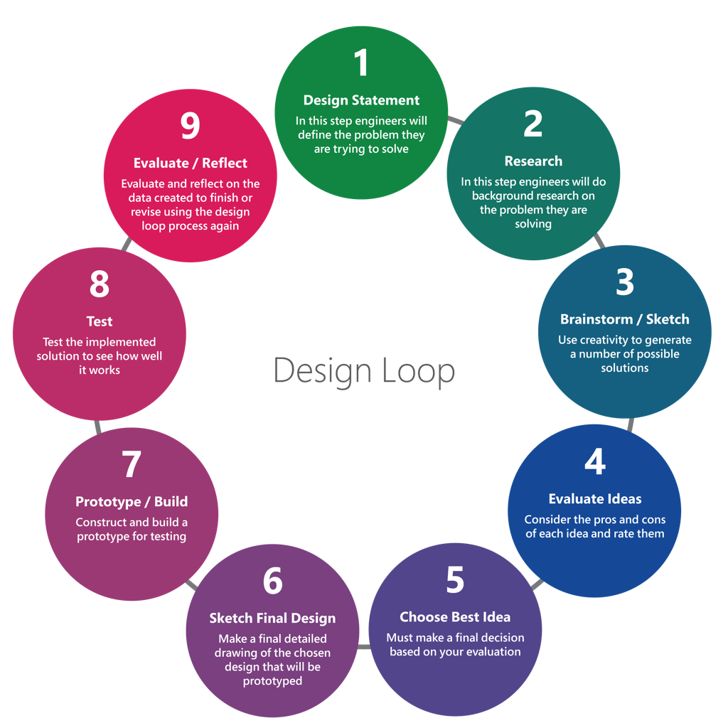

Следната таблица ще ви помогне с вашето предизвикателство.
Организация в цикъла за проектиране и дизайн
- Обяснение на проекта  В тази стъпка, инженерите ще обяснят проблема, който се опитват да разрешат. | Обяснение на проекта: Разработете начин, по който да направите ставите на пръстта по-здрави, като използвате отпадъчен материал (рециклирани части на сламки).  Ограничения: (Дизайнът ви трябва да спазва тези основни параметри)  - Да се използва пластмасата от разработването на пръста  - Пръста има способността сам да се върне в началната си позиция  - Лек дизайн
- Проучване  В тази стъпка, инженерите ще направят допълнителни проучвания за проблема, който разрешават. | *използвайте интернет, за да проучите възможни идеи за вашия дизайн  *запишете всяка информация и снимки тук, или където ви е инструктирал учителят
- Идеи/Скици  Тази стъпка в процеса изисква креативност и създаването на 2-3 опции за разрешаването на проблема. Скицирайте вашите идеи от няколко гледни точки (отгоре, отпред, отстрани). | *инструкторът ще ви каже къде да скицирате (т.е OneNote или с химикал и хартия)  *вмъкнете снимки на вашите идеи за дизайн и скици
- Оценяване на идеите  В тази стъпка, инженерите разглеждат положителните и отрицателните страни на всяка идея. | *оценете трите ви дизайна, използвайки матрица за оценка  *дизайнът с най-високата оценка ще бъде прототип  Матрица за Оценка  Дизайн # (оценка) 1-5)  ОГРАНИЧЕНИЯ ЗА ДИЗАЙНА 1 2 3  Лек дизайн  Пръста има способността сам да се върне в началната си позиция  Използва пластмасата от разработката на пръста  Общо: /15 /15 /15
- Изберете най-добрата идея  В тази стъпка от процеса, трябва да вземете окончателно решение, въз основа на вашата оценка. | *вмъкнете снимка на печелившия дизайн
- Скица на окончателния дизайн  Тази стъпка изисква инженерът да направи детайлна рисунка на окончателния дизайн, който ще бъде прототип. | *запомнете, че окончателният дизайн трябва да бъде в пълен мащаб
- Прототип/Изработване  В тази стъпка от процеса, инженерът изработва прототип за тестване. | *не бързайте и изработете вашия прототип с прецизност  *добавете снимка на завършения прототип
- Изпробване  В тази стъпка, инженерите ще изпробват тяхното решение, за да видят колко добре работи. | *направете поне три пробни изпита с вашия прототип  *запомнете, че точните данни ви дават точни резултати
- Размисли  След изпробването, инженерът анализира и оценява данните, получени от изпитванията. | *използвайки данните, събрани в Стъпка 8, създайте Матрица за Оценка на Изпълнението

Изпробвайте вашата идея
Учените наблюдават явления, които се случват в света около тях и отвъд. Правейки наблюдения, те задават въпроси и формулират идеи, които могат да отговорят на въпросите им.
Тестването на тези идеи по систематичен начин е основата, чрез която получаваме научни знания. Следната диаграма предоставя контекст за това как изпробването на идеи може да се впише в научни проучвания.

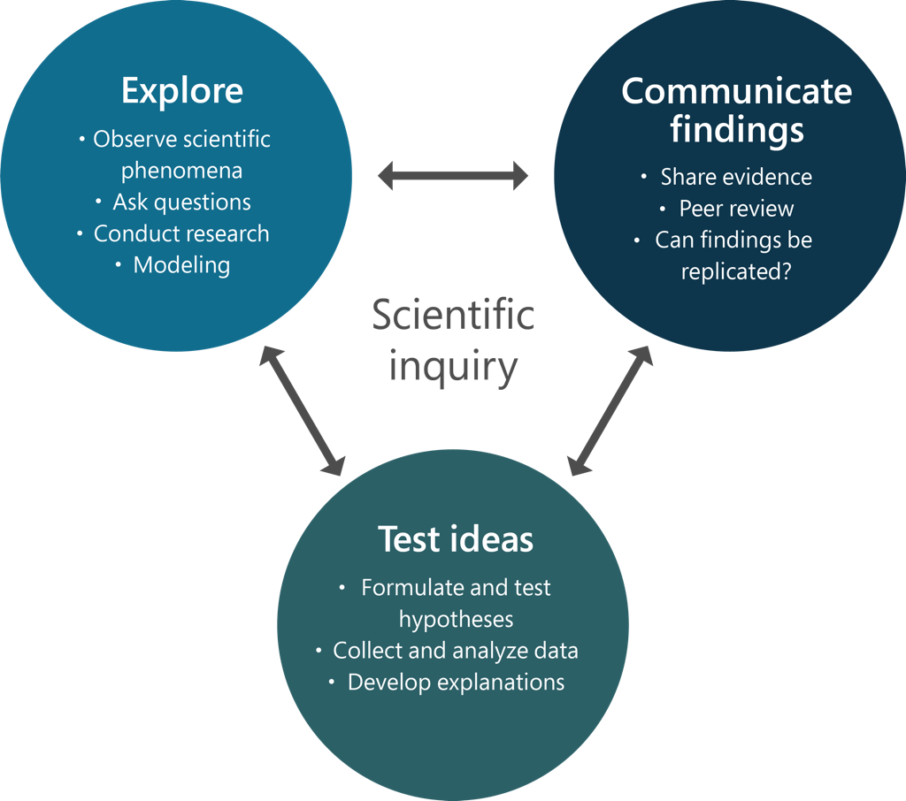

Помогнете си с таблицата на следващата страница за въпроса, който разследвате. Този шаблон очертава научния метод, използван за тестването на идеи. Този инструмент може да ви помогне да се фокусирате върху специфични компоненти на научния метод или да предостави обща схема за официален лабораторен доклад.

Използвайте тази таблица като наръчник за научния метод и като помощно средство за създаването на лабораторен доклад.

Организация на изпробването на идеи
- Въпрос за проучване  Вашият въпрос трябва да свързва манипулативната променлива с реагиращата променлива. | Въпрос за проучване: Как влияят процентите флексия върху способността на роботизирания ви съчленен пръст да повдигне пластмасова чаша (или друг предмет)?
- Хипотеза
Вашата хипотеза трябва да бъде записана като твърдение, следващо следния модел: „АКО, ТОГАВА, ЗАЩОТО“ .
- Променливи
- Манипулативна променлива (Какво ще промените)
- Реагираща променлива (Какво ще измерите)
- Контролирани променливи (Какво няма да се промени по време на теста)

- Материали
Създайте списък с необходимите материали.
- Процедура
Трябва да включва...
- Манипулативна променлива
- Реагираща променлива
- Контролирани променливи
- Логични, повторяеми стъпки
- Запис на специфични данни
- Повторни опити

- Данни
- Създайте таблица, с която да организирате данните, които ще събирате по време на вашия тест.
- Използвайте процедурата, за да събирате и записвате данни.
- Покажете данните, използвайки подходящи графики и/или таблици.

- Заключение
- Направете вашето заключение, показвайки връзката между манипулативната променлива и реагиращата променлива.
- Използвайте данни, за да обясните вашето заключение.
- Решете дали вашата хипотеза може да бъде приета или отхвърлена, въз основа на наблюдаваните данни.

- Анализ
- Обсъдете потенциални източници на грешки и потенциалното им влияние върху вашите резултати.
- Дайте идеи за това как и защо дизайнът може да бъде подобрен.
- Опишете данни, които не сте очаквали да наблюдавате
- Запишете идеите за преразглеждане на вашата идея, или нови, свързани идеи, които могат да бъдат изпробвани.

- Представете откритията пред класа.

